Chakana actualización del proyecto
  - Fabricación en taller, iluminación y prototipo de un metro
Esta revisión reúne las decisiones para preparar la obra de 3 × 3 m y probar su lenguaje de luz en un prototipo independiente. La prioridad es cortar, perforar, probar y etiquetar antes del viaje, conservando el centro circular y las dos columnas continuas de 3 m.
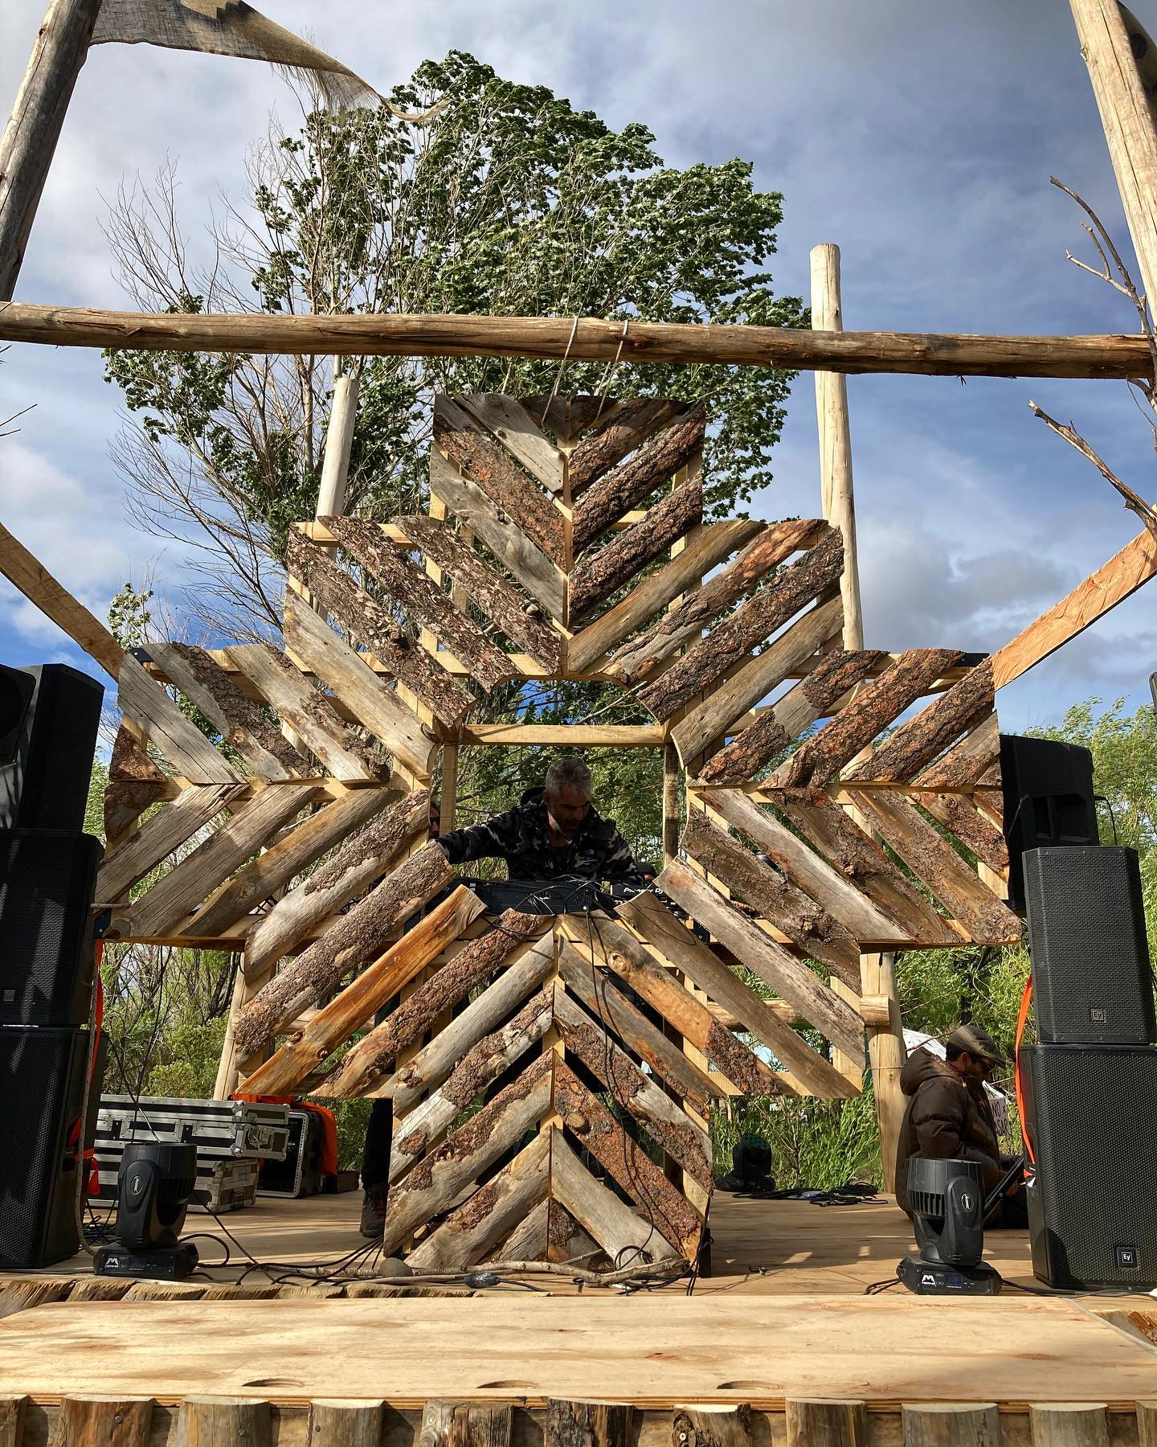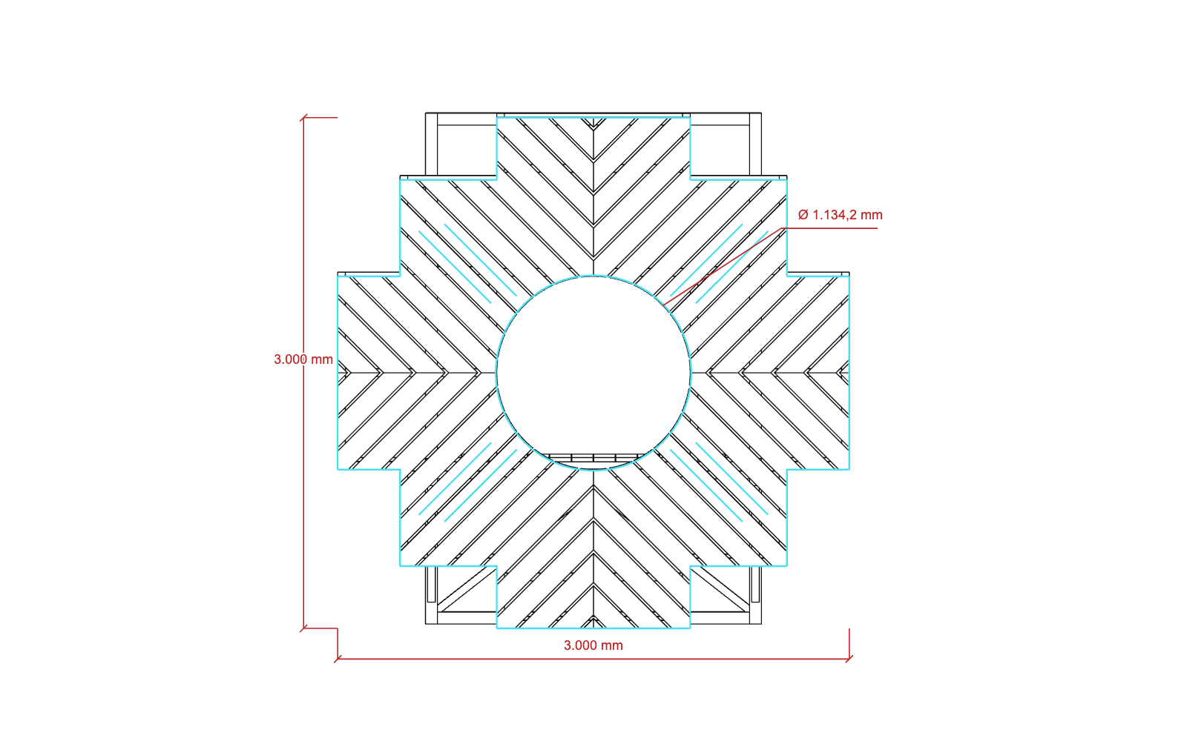
Izquierda: obra construida de Inti Huasi, referencia aportada al proyecto. Derecha: modelo actual de 3 m. La foto inspira materialidad; las medidas las gobiernan los planos.

Qué cambia en esta revisión
Catálogo con 28 familias y 166 piezas visibles; inventario por paquete; 25 repuestos precortados; ocho líneas LED frontales de 600 mm; prototipo de 1 m con despiece propio. Las familias agrupan sección y largo de blanco: cada perfil final se verifica por ID.
Materiales de la obra de 3 m: ARS 2.829.792, referencia orientativa v10 con 15% de reserva. Se mantienen aparte los alquileres ideales de sonido y energía. No constituye una cotización firme ni una liberación de estructura.

Acceso al proyecto
Sitio con acceso privado del propietario. Los enlaces requieren una sesión autorizada; compartir este PDF no concede acceso al sitio.
Proyecto y documentación ↗
Catálogo de piezas dibujadas ↗
Empaque e inventario ↗
Prototipo de un metro ↗

Piezas y paquetes para el taller
166 IDs únicos en 12 paquetes de madera. Cuatro paquetes de 17 tablas forman la fachada; no son paneles rígidos autoportantes. Cuatro piezas del centro continúan diferidas y deben resolverse antes de despachar el lote si buscamos llegar sin trabajo de sierra.
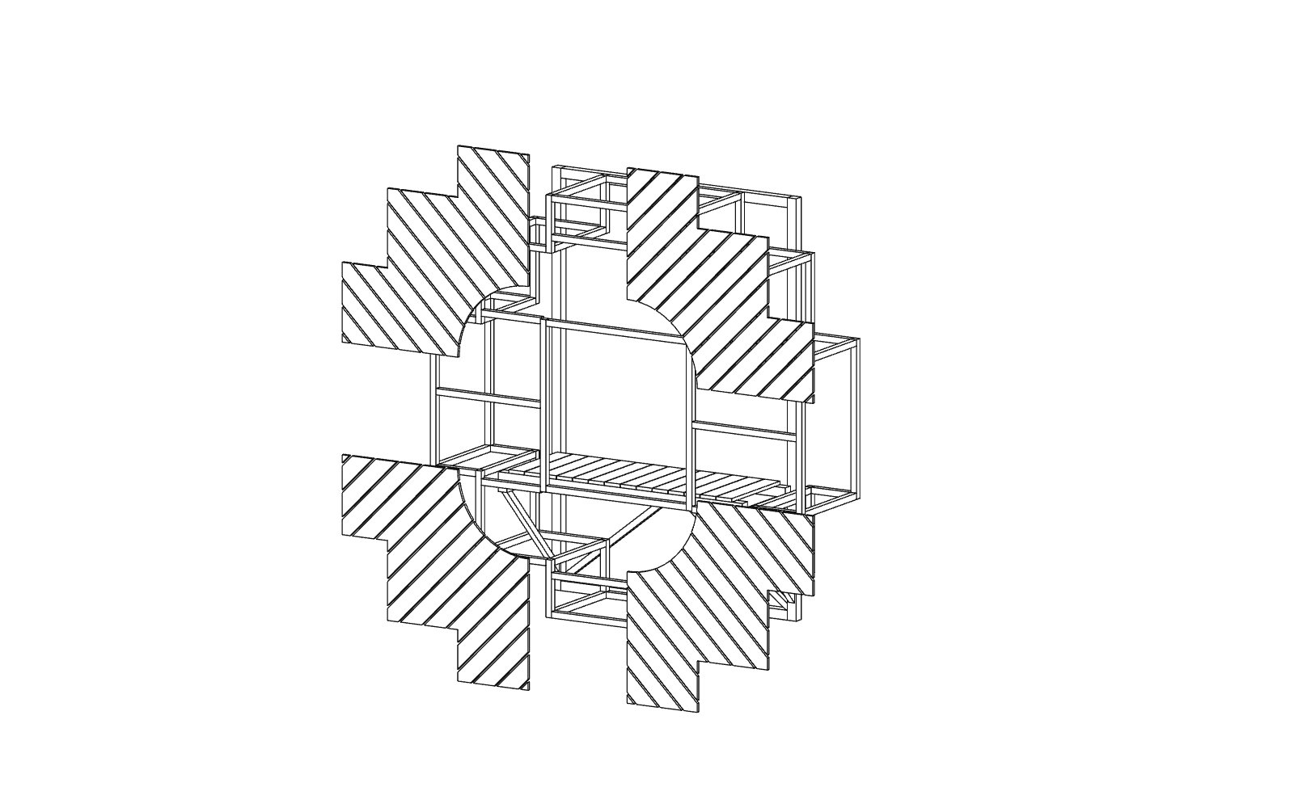
Distribución de los cuatro cuadrantes de fachada. El inventario asigna cada pieza una sola vez.
Paquete | Contenido | Piezas | Máximo geom. mm
Q1 | Fachada inferior izquierda | 17 | 1040.10
Q2 | Fachada inferior derecha | 17 | 1040.10
Q3 | Fachada superior izquierda | 17 | 1040.10
Q4 | Fachada superior derecha | 17 | 1040.10
MF | Marco frontal | 20 | 1134.22
MT | Marco trasero | 20 | 1134.22
PR | Separadores de profundidad | 20 | 690.00
PO | Columnas continuas | 2 | 3000.00
ME | Mesa y brazos | 18 | 1970.00
RI | Diagonales y travesaños posteriores | 6 | 1830.00
SF | Soportes de fachada | 8 | 1044.22
CE | Centro diferido | 4 | 1224.22

25 repuestos aprovechando la reserva
8 piezas de 45×45, 1 poste de 70×70, 12 tablas de fachada y 4 de mesa. Consumen las seis barras ya reservadas, si sobreviven a defectos y retrabajos. Compra adicional prevista: cero. Después no queda ninguna barra entera de reserva; los remanentes están detallados por barra.
Repuestos con ID y dibujo ↗
Plan de precorte y hoja H3 ↗

Luz frontal y escena nocturna
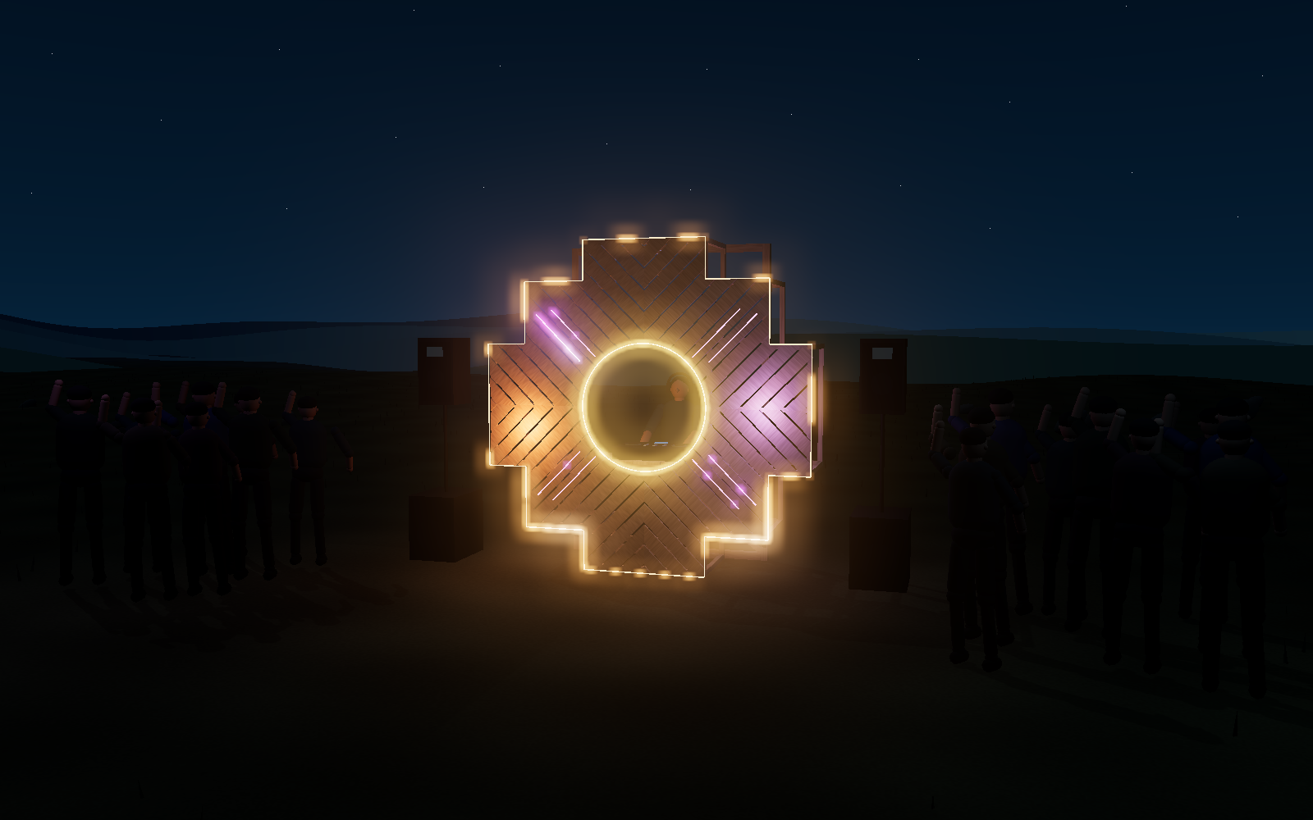
Simulación visual v11 en entorno inspirado en Tandil. El render conserva el modelo actual; no es un cálculo fotométrico ni representa una fiesta realizada.
Ocho tramos diagonales de 600 mm suman 4,8 m de luz frontal. El sistema completo conserva 20,4 m nominales de LED: contorno, aro y diagonales. El montaje y los perfiles se resuelven según la lámina y su lista de cortes, con conectores orientados y acceso para mantenimiento. Conciliar y cotizar cuatro puentes y ocho terminaciones dentro del lote provisional; no asumir diferencia de costo cero.
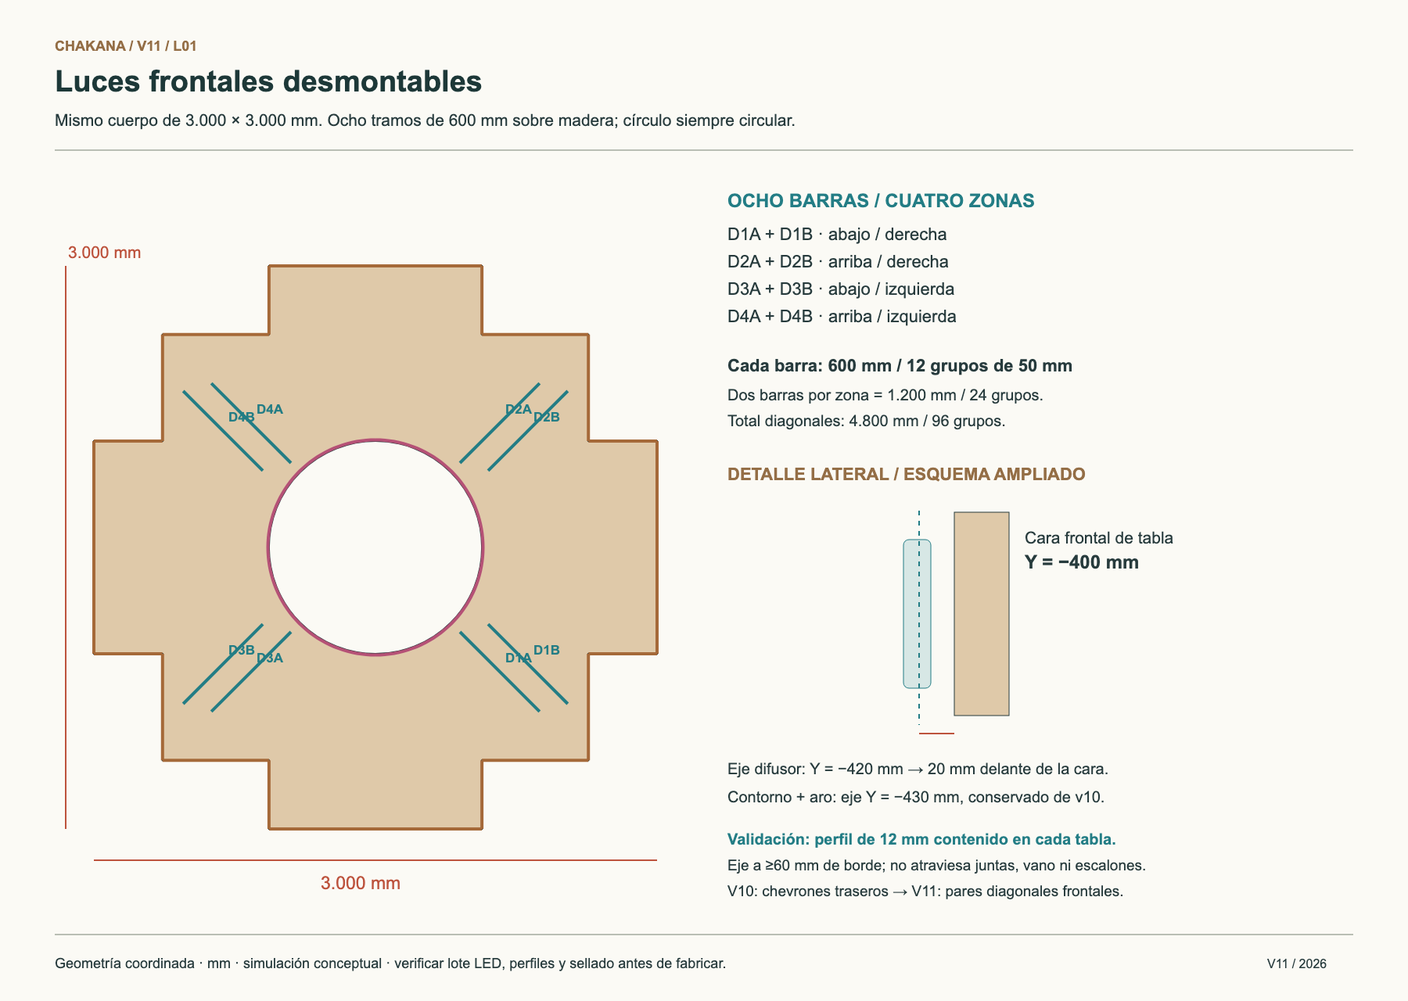
ESP32 con modo autónomo y control desde Chromatik. La puesta combina madera visible, centro circular luminoso y movimientos simétricos. Ensayar brillo y escenas sin flashes agresivos antes del montaje. Separar alimentación, datos y audio; verificar protecciones, conexiones y resguardo real ante lluvia.
Modelo 3D y simulación de luz ↗
Lámina de ubicación frontal ↗

Prototipo de un metro
Objetivo de terminación: 10 de noviembre de 2026. Pieza de 1000 × 1000 mm, círculo central de Ø378,07 mm y estructura propia de 19 piezas. Sirve para probar forma, montaje y luces en interior, sin mesa DJ, personas ni equipos encima. No valida la capacidad de la obra de 3 m.
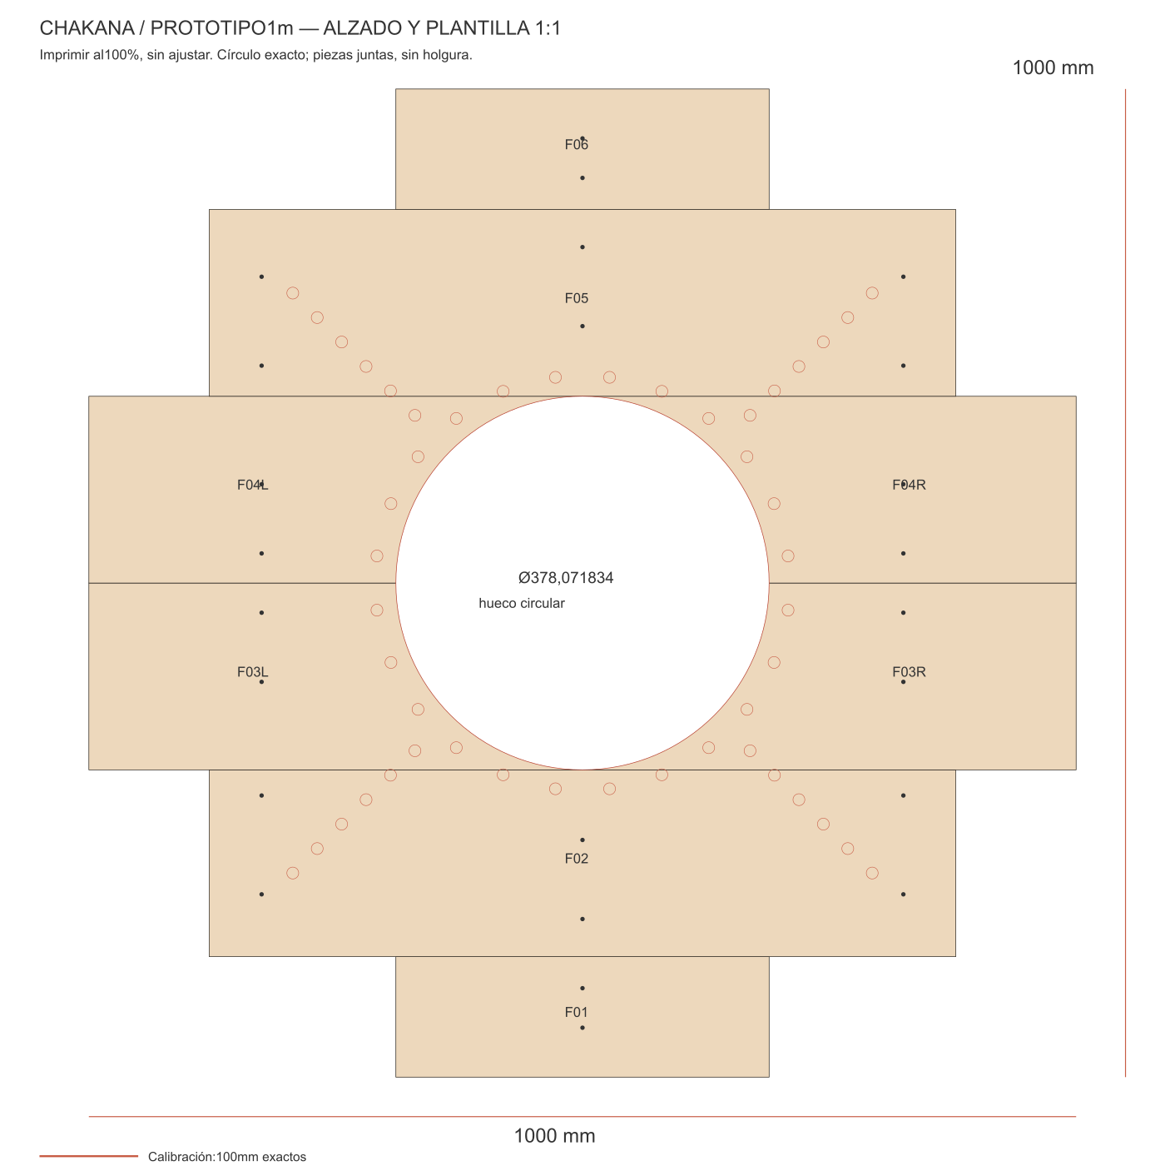
Alzado reducido para lectura. Para cortar, descargar las plantillas originales y verificar la escala; esta página no es una plantilla 1:1.
Preparar | Cantidad o criterio
Madera | 19 piezas con IDs y plantillas propios
Fijaciones | 44 tornillos instalados según despiece
Luz | 48 píxeles activos y 2 de reserva; ESP32
Ensayo | Prensar ambos pies a un banco estable
Materiales orientativos | ARS 221.277 + 15% = ARS 254.468,55
Herramientas opcionales | Dos prensas: ARS 36.000, sólo si faltan
Comprar sección real, no sólo medida nominal. Presentar primero una unión y una muestra de píxel; luego cortar, perforar, montar y probar todo el circuito. El presupuesto mezcla referencias de precio y provisiones que deben confirmarse.
Despiece, presupuesto y prueba del prototipo ↗

Cerrar las uniones antes del corte
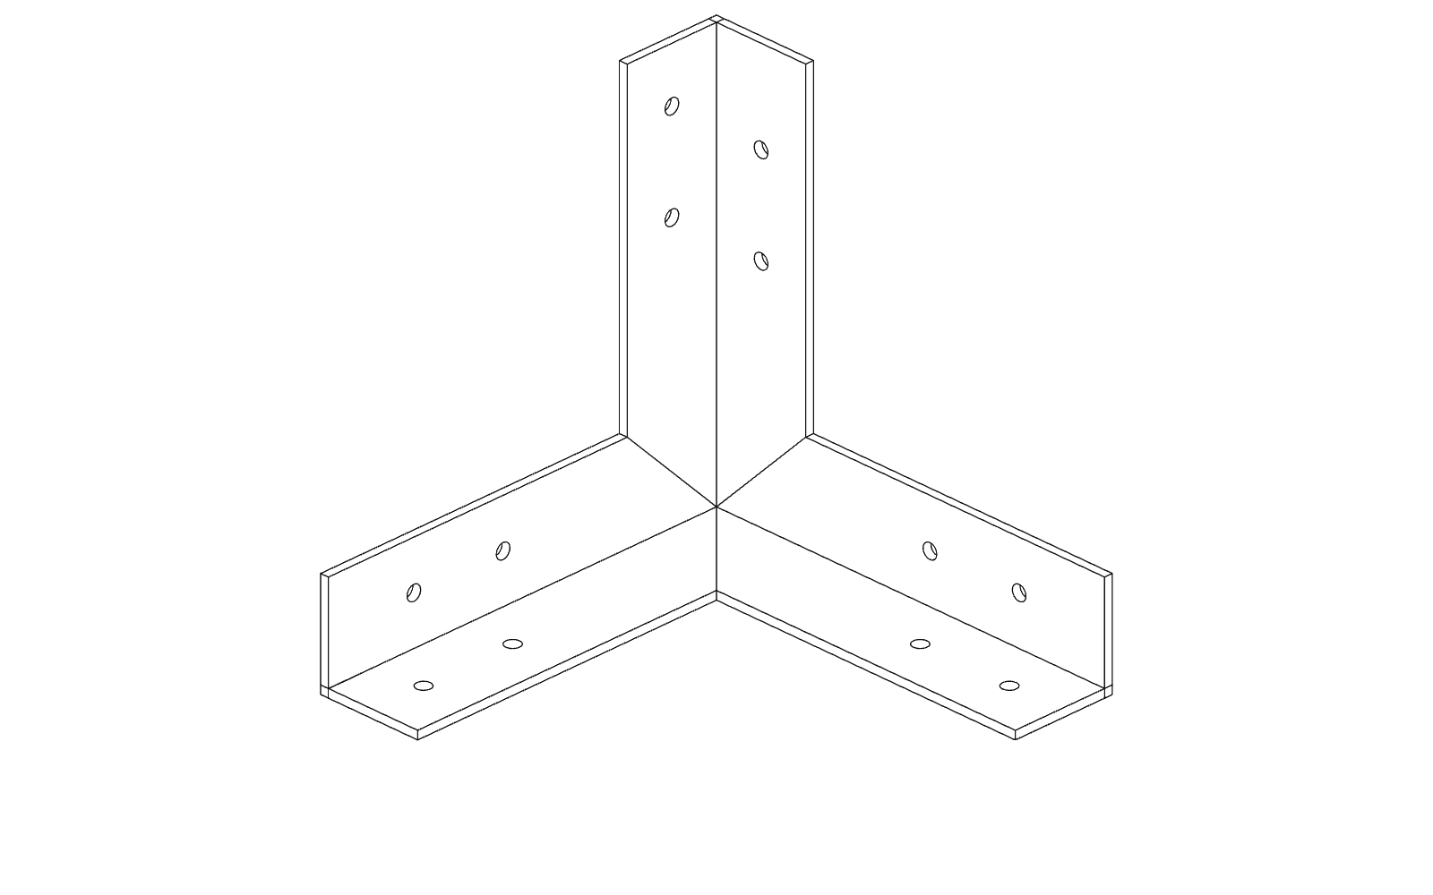
Puntera H3 de tres brazos ortogonales. Esquema paramétrico: las cotas del herraje y el tornillo final se obtienen de una pieza real y de su revisión técnica.

Cinco verificaciones pendientes de la obra de 3 m
Medidas de madera y H3. Medir alas, espesor, brazos, agujeros, soldaduras y sección real. Resolver el encuentro entre palo de 45 mm y herraje ilustrado para 70 mm.
Nudos y diagonales. Definir apoyos, tornillos y patrones de perforación. Las diagonales inferiores sostienen la mesa; las traseras colaboran con el arriostramiento. No eliminarlas sin revisar el camino de cargas.
Anclaje al terreno. Cerrar una alternativa con anclajes al suelo o una base con lastre, según suelo, viento, huella y montaje. El lastre y la capacidad de extracción no están aprobados todavía.
Centro y prueba completa. Terminar el círculo y sus cuatro apoyos en taller, respetando el radio real. Premontar la obra, verificar las uniones y recién entonces liberar el despiece final.
Intemperie y desmontaje. Proteger conexiones y drenar agua sin encerrar humedad. La eventual quema requiere una decisión y autorización específicas; retirar previamente LED, cables, fuentes y demás componentes recuperables.
Hoja H3 y precorte verificable ↗
Secuencia de cierre: medir → probar nudos → confirmar cortes → premontar → etiquetar → embalar → montar en sitio. El anexo acompaña la documentación técnica; no reemplaza la revisión estructural ni eléctrica del montaje definitivo.

